实验项目：铁氰化钾循环伏安法有关性质的测定

应用化学 金正千 1951815

实验日期：2021/11/1 星期一

室内温度：18℃ 湿度：44%

合作者：周波

组号：F

**摘 要：**实验小组分工合作以循环伏安法利用CHI电化学工作站对铁氰化钾离子和亚铁氰化钾离子电对所构成的体系进行电流和电势的测量。在实验中充分体会小组合作带来的优越性与积极性，并针对实验现象做出思考并交流。

**关键词：**循环伏安法；电化学工作站；铁氰化钾。

**Determination of Related Properties of Potassium Ferricyanide by Cyclic Voltammetry**

JIN Zheng-Qian

**（College of Chemistry and Engineering ,Tongji University ,Shanghai ,China）**

**Abstract:** The experimental group worked together to measure the current and potential of the system composed of potassium ferricyanide ion and potassium ferricyanide ion pair by cyclic voltammetry using CHI electrochemical workstation. In the experiment, we fully appreciate the superiority and enthusiasm brought by group cooperation, and think and communicate about the experimental phenomena.

**Keywords:** Cyclic voltammetry; Electrochemical workstation; Potassium ferricyanide.

1.实验目的

(1)掌握循环伏安法（CV）基本操作并学会电化学工作站仪器的使用；

(2)了解循环伏安法的基本原理和固体电极的处理方法；

(3)掌握受扩散控制电化学过程的判别方法；

(4)了解可逆电化学过程及条件电极电位的测定。

2.实验原理

2.1循环伏安法原理：

循环伏安法是一种研究电活性物质的通用电分析技术。该方法可以在较宽的电位范围内监测化学物质的氧化还原行为，以快速线性扫描方式施加等腰三角形脉冲电压(三角波）到电解池的两电极之间，再反向扫描到起始电位值，得到电流-电压曲线。其电位与扫描时间的关系如图1(a)所示，呈等腰三角形。如果正向扫描过程为溶液在电极上被氧化的阳极过程，则反向扫描为氧化产物重新被还原的阴极过程。

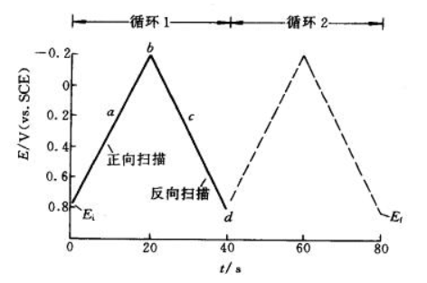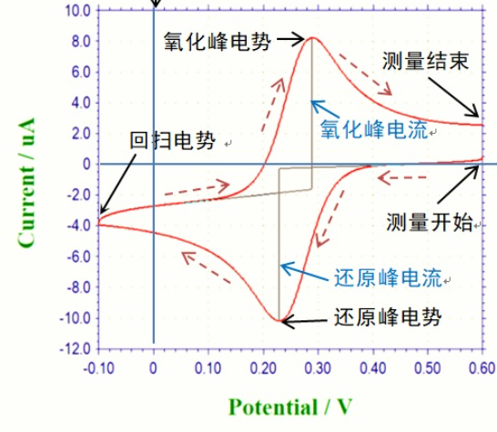

图1(a)循环电位扫描 ，(b)循环伏安图

2.2判断电极可逆性

根据Nernst方程,在实验测定温度为298K时,计算得出△Ep = Epa-Epc=59/n（mV）

阳极峰电流ipa和阴极峰电流ipc 满足关系:ipc/ipa=-1

同时满足以上两式，即可认为电极反应是可逆过程。

2.3 铁氰化钾离子和亚铁氰化铁离子都是取代惰性、低自旋的的配合物，在电子得失前后，中心铁离子和CN-之间的距离变化不大。当它们参与电子转移反应时，都能以极快的速度进行，所以该体系的电极反应是快速而可逆的。本实验则是利用循环伏安法考察该体系的伏安特性。

2.4 CHI电化学工作站与三电极体系：

电化学工作站（Electrochemical workstation）是电化学测量系统的简称，是一种电化学研究常用的测量设备。

三电极体系则指的是相应的三个电极为工作电极、参比电极和辅助电极。实验室里有红色-对电极，绿色-工作电极,白色-参比电极。

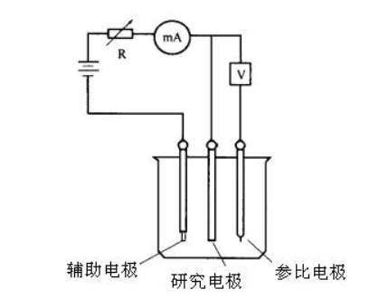图2-三电极体系示意图

3.实验仪器与试剂

仪器：CHI电化学工作站1台，电解池1个，玻碳电极（工作电极)、铂丝电极（辅助电极)、Ag-AgC1电极（参比电极）各一支，移液器、容量瓶等。

试剂:0.05 mol/L-1铁氰化钾和亚铁氰化钾标准溶液，溶液中加入KCI作为支持电解质，浓度为0.1 mol/L-1。

4.实验步骤

4.1电极表面预处理

选用不同粒度的Al2O3粉,在膜布上对电极进行抛光,除去电极表面的氧化物及杂质，抛光完毕后用水清洗，放回电路中进行循环伏安法测定，当氧化峰与还原峰电位差接近理论值(59mv)时表明抛光成功，可以进行后续实验。

4.2测定CV,在不同扫描速率下绘制溶液的循环伏安图

改变扫描速度10mv/s、20 mv/s、40 mv/s、80mv/s、120mv/s等，在(-0.2)-(+0.8)V电位范围内进行扫描，灵敏度设置为10-3，记录主要参数。

4.3测定不同浓度溶液的循环伏安图：

移取1.0、2.0、5.0、10.0mL铁氰化钾标准溶液至50mL容量瓶中，定容后扫描循环伏安图(扫描速率100 mV/s)，记录主要参数。

5.注意事项：

(1)连接电极时要小心谨慎，避免电极夹头互相碰撞导致仪器短路。

(2)实验之前要确保电极的表面处理干净，有可能电极在擦拭后还有杂质附着。

(3)测量时保持溶液静止，防止因电极被扰动而影响实验测量结果。

6.数据记录与处理

(1) 图3-不同扫速下电位-电流图

图4-不同浓度下电位-电流图

表1-不同扫描速率参数变化表

|  |  |  |  |  |  |  |
| --- | --- | --- | --- | --- | --- | --- |
| V/(mV/s) | 10 | 20 | 40 | 80 | 100 | 120 |
| V^(1/2) | 3.16 | 4.47 | 6.32 | 8.94 | 10.00 | 10.95 |
| 还原峰电流ipc(μA) | -481.7 | -643.6 | -842.7 | -1060 | -1141 | -1168 |
| 还原峰电位（V） | 0.367 | 0.356 | 0.344 | 0.329 | 0.325 | 0.318 |
| 氧化峰电流ipa(μA) | 535.2 | 638.5 | 853.6 | 1087 | 1168 | 1209 |
| 氧化峰电位（V） | 0.478 | 0.485 | 0.500 | 0.516 | 0.525 | 0.530 |
| ipc/ipa | -0.9000 | -1.0080 | -0.9872 | -0.9752 | -0.9769 | -0.9661 |
| ΔE（V） | 0.111 | 0.129 | 0.156 | 0.187 | 0.200 | 0.212 |
| 条件电极电位（V） | 0.4225 | 0.4205 | 0.4220 | 0.4225 | 0.4250 | 0.4240 |

表2-不同浓度溶液的参数变化表(扫速100 mV/s)

|  |  |  |  |  |
| --- | --- | --- | --- | --- |
| 铁氰化钾标准溶液加入量（mL） | 1.0 | 2.0 | 5.0 | 10.0 |
| 铁氰化钾浓度(mmol/L) | 1.0 | 2.0 | 5.0 | 10.0 |
| 还原峰电流ipc(μA) | -10.40 | -17.00 | -62.40 | -148.00 |
| 还原峰电位（V） | 0.096 | -0.006 | 0.21 | 0.258 |
| 氧化峰电流ipa(μA) | 23.1 | 34.3 | 91.1 | 184.0 |
| 氧化峰电位（V） | 0.647 | 0.617 | 0.573 | 0.544 |
| ipc/ipa | -0.4502 | -0.4956 | -0.6849 | -0.8043 |
| ΔE（V） | 0.551 | 0.623 | 0.363 | 0.286 |

图5-峰电流-扫速V^(1/2)图

图6-峰电流-浓度

7.数据处理和分析

7.1由实验结果可知，峰电流与扫描速率的平方根大致呈线性关系，是扩散控制过程。扫描速度增大过程其氧化还原峰电流也相应增大，选择合适的峰电流影响实验结果的准确性。对于可逆体系，氧化峰峰电流与还原峰峰电流比ipa/ipc≈-1，实验结果表明铁氰化钾体系中ipa/ipc≈-1，可认为该电极反应是可逆过程。氧化还原峰电位差随着扫描速度的增加而增加，说明不可逆程度变大。

由实验结果所得到的峰电流-浓度工作曲线，浓度越大，峰电流越高，说明该实验条件下峰电流大小与浓度成正比，所以可以作为定量分析的依据。

7.2误差分析：

①滴定过程中没有保持电极的位置固定，电极发生的晃动使得测得电位有波动。

②电极的表面处理干净，有可能电极在擦拭后还有杂质附着。

③保持溶液静止，防止因电极被扰动而影响实验测量结果。

④移液过程中有飞溅，部分余液残留在移液枪。

⑤仪器因老化等原因本身有电信息获取和识别的误差。

⑥定容时没有考虑容量瓶上部壁上有少量蒸馏水，导致超出刻度线。

⑦容量瓶本身存在仪器误差。

7.3由公式计算电极面积：

当使用固定面积的电极时，在线性扩散条件下，可逆峰电流公式表达为:

ip= kn3/2D1/2v1/2 Ac,代入实验所得数据ip/ v1/2，即峰电流与扫描速率的平方根图中模拟的斜率90.123(μA/mV)，k=2.69×105，n=1,D=6.3×10-6cm2/s,c=0.05mol/L,解得A=1.06 cm2，即本次实验使用电极的面积约为1.06 cm2。

8.思考与讨论

8.1电分析化学中，极谱分析与伏安分析是一回事吗?

答：不是。伏安分析法是以测定电解过程中的电流-电压曲线为基础的电化学分析方法。极谱分析法是采用滴汞电极作为工作电极的伏安分析法。具体而言：极谱分析是用滴汞电极或其他表面能够周期性更新的液体电极为极化电极；伏安分析是用表面静止的液体或固体电极作为极化电极。

8.2现代电分析化学中为何通常使用三电极系统?

答：尽量避免电极发生极化，导致电位变化的影响；尽量减小电流流过时溶液电压降对实验结果的影响。

8.3如何确定CV法的合适扫描电位范围?

答：先做电势范围较大的循环伏安曲线。通过氧化峰和还原峰的位置，再进一步确定电势范围。如果范围太大，会出现氧还原，或者析出氢气的副反应，影响结果，如果范围太小，那么不能得到合适的实验结果。

8.4利用循环伏安法模拟技术理解电极过程可逆性[2]

由于铁氰化钾/亚铁氰化钾的氧化还原过程在电化学上可逆，通过实验却很难理解电化学不可逆的过程，不易区分可逆和不可逆过程。利用CH1电化学软件对循环伏安法的模拟得到了不同电子转移速率常数下的循环伏安谱图，从而得到电化学可逆、准可逆和不可逆过程的特征。

通过阅读这篇文献，我对循环伏安法有了更加全面的认识，同时对于电极过程可逆性有了更加深刻的理解。8.5反应计算参考了文献：循环伏安法测定二茂铁的电化学性能。[3]

二茂铁(Ferrocene，简称 Fc)具有一定的芳香性和较好的氧化还原性，可作为电化学开关模型化合物。

8.6对“内标──循环伏安法对葡萄酒中乙醇测定的研究”的思考：

该研究作者结合内标法与循环伏安法对葡萄酒中乙醇测定，体现循环伏安法的广泛应用，灵活运用所学习到的知识理论十分重要，关键将不同的方法理论结合在一起更是能在解决问题时更加高效快捷，这甚至会促使某项技术的进步或者使得相关仪器改进发展，更利于各领域的实验探究。

参考文献

[1]装置原理示意图来源：http://www.elecfans.com/dianzichangshi/20180320650168.html

[2]于鑫萍,周炎,张军,于剑峰,冯锡兰.利用循环伏安法模拟技术理解电极过程可逆性[J].化学教育（中英文）,2020,41(24):61-64.

[3]乔庆东,李琪.循环伏安法测定二茂铁的电化学性能[J].辽宁石油化工大学学报,2014,34(3):5-7+13.

[4]余季金.内标──循环伏安法对葡萄酒中乙醇测定的研究[J].青岛大学学报：自然科学版,1998,11(4):72-78.